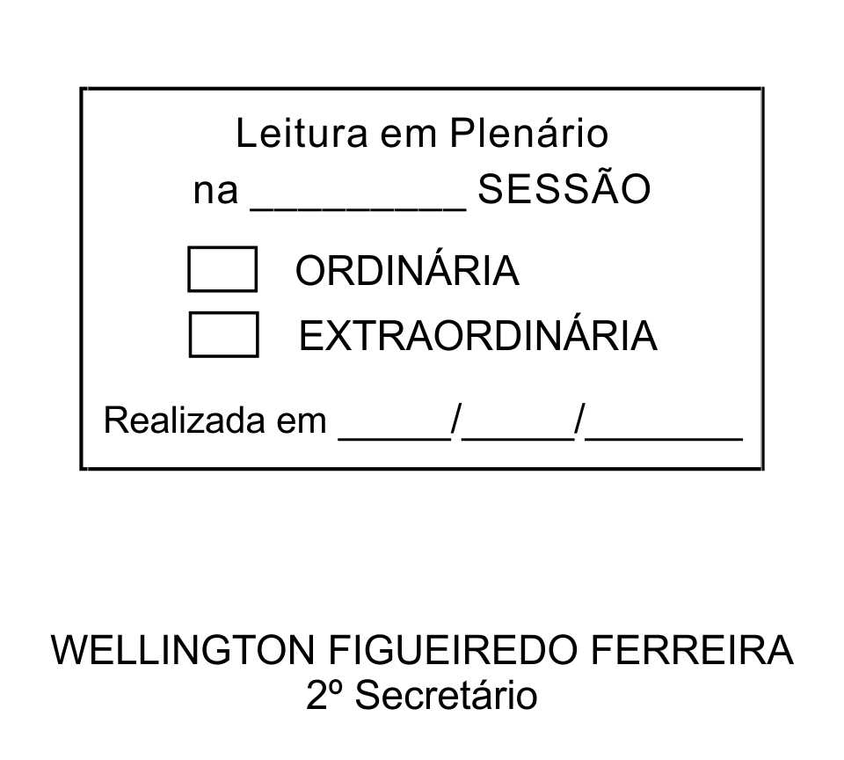
MOÇÃO Nº 233/2013

De Pesar pelo falecimento da estimada Senhora Hilda Caetano.

Excelentíssimo Senhor Presidente,

Faleceu em 01 de Agosto de 2013, aos 65 anos de idade, a estimada Senhora HILDA CAETANO.

Sabemos ser incomensurável a dor de seus familiares e inúmeros amigos, mas entendemos que a solidariedade humana é um dos poucos meios de amenizar esse difícil momento.

Posto isto, o Vereador LUIZ GONZAGA DE JESUS, solidariza-se com a família e REQUER ao Egrégio Plenário para que faça constar na Ata da presente Sessão, Moção de Pesar pelo falecimento da Senhora HILDA CAETANO.

Que da presente seja dada ciência à família enlutada.

Sala das Sessões “Dr. Júlio Arantes de Freitas”, 02 de agosto de 2013.

LUIZ GONZAGA DE JESUS
Vereador

Endereço: Rua Manoel Lessa, 961, Jardim Marieta – CEP: 18131-418

PROTOCOLO Nº CETSR 02/08/2013 - 11:47:46 06252/2013

